Міністерство освіти і науки України
Національний університет «Одеська політехніка»
Інститут комп’ютерних систем
Кафедра інженерії програмного забезпечення

Лабораторна робота №6
з дисципліни «Об'єктно-орієнтоване програмування на Java»
Варіант №26

Виконав:
ст. гр. АС-253
Троцький К. А.

Перевірив:
доц. Шаманіна Т.В.

Одеса 2026

Лабораторна робота №6
Мета заняття: придбання навичок в виявленні і обробці виняткових ситуацій.
Завдання:
Створити клас «Множина товарів». Кожен товар характеризується найменуванням товару, назвою виробника, кількістю (в одиницях), оптовою ціною, роздрібною ціною та гарантійним строком; елементи множини розрізняються за найменуванням товару та найменуванням виробника. Реалізувати методи відповідно до варіанта та передбачити обробку щонайменше двох виняткових ситуацій. Продемонструвати створення об’єкта класу, зміну та перегляд даних, обробку виняткових ситуацій і застосування посилання на інтерфейс.
26. Методи: 1 — додавання товару; 2 — виведення множини товарів на екран; 18 — видалити товар (найменування товару, виробник); 3 — об’єднання множин (підсумовування кількості, усереднення роздрібної ціни).
Хід виконання роботи та реєстрація результатів
Під час виконання роботи було створено класи Product (товар), ProductSet (множина товарів), інтерфейс ProductOperations і два власні класи винятків.
Клас ProductException успадковує Exception, тобто є перевірюваним винятком, і сигналізує про некоректні дані товару. Клас DuplicateProductException успадковує ProductException і генерується під час спроби додати товар, який уже є в множині з тим самим найменуванням і виробником, але з іншим гарантійним строком.
Клас Product містить закриті поля name, manufacturer, quantity, wholesalePrice, retailPrice і warrantyMonths та константи MIN_NAME_LENGTH = 3, MIN_MANUFACTURER_LENGTH = 5, MIN_WARRANTY_MONTHS = 1. Сетери оголошено з throws ProductException і перевіряють сім виняткових ситуацій із рекомендованого списку: найменування товару коротше 3 символів, найменування виробника коротше 5 символів, від’ємну кількість, ціну, меншу або рівну нулю, оптову ціну, вищу за роздрібну, гарантійний строк менше 1 місяця, а також (у ProductSet) повторне додавання товару з новим гарантійним строком. Метод sameKey() порівнює товари за найменуванням і виробником без урахування регістру.
Інтерфейс ProductOperations оголошує методи варіанта: add() (метод 1), print() (метод 2), remove(name, manufacturer) (метод 18) і union() (метод 3), а також допоміжні getTitle(), find() і getProducts(). Клас ProductSet реалізує цей інтерфейс і зберігає товари в списку ArrayList.
Метод add() шукає товар з тим самим ключем: якщо його немає, товар додається; якщо є з тим самим гарантійним строком — збільшується кількість; якщо строк інший — генерується DuplicateProductException. Метод print() виводить множину у вигляді таблиці. Метод remove() видаляє товар за найменуванням і виробником методом removeIf() і повертає ознаку видалення. Метод union() створює нову множину з копій товарів обох множин; для товарів, що є в обох, кількість підсумовується, роздрібна ціна усереднюється, а оптовою стає менша з двох цін.
У методі main() обидві множини створюються через посилання на інтерфейс ProductOperations. Допоміжний метод tryAdd() створює і додає товар у блоці try, а блоки catch окремо обробляють DuplicateProductException і ProductException. Далі демонструються перегляд даних, зміна ціни та кількості з обробкою винятків, об’єднання множин і видалення товару.
Код програми:
import java.util.ArrayList;
import java.util.Collections;
import java.util.List;
/** Власний виняток: некоректні дані товару. */
class ProductException extends Exception {
public ProductException(String message) {
super(message);
}
}
/** Власний виняток: товар уже є в множині, але з іншим гарантійним строком. */
class DuplicateProductException extends ProductException {
public DuplicateProductException(String message) {
super(message);
}
}
/** Товар. */
class Product {
public static final int MIN_NAME_LENGTH = 3;
public static final int MIN_MANUFACTURER_LENGTH = 5;
public static final int MIN_WARRANTY_MONTHS = 1;
private String name;
private String manufacturer;
private int quantity;
private double wholesalePrice;
private double retailPrice;
private int warrantyMonths;
public Product(String name, String manufacturer, int quantity,
double wholesalePrice, double retailPrice, int warrantyMonths)
throws ProductException {
setName(name);
setManufacturer(manufacturer);
setQuantity(quantity);
setPrices(wholesalePrice, retailPrice);
setWarrantyMonths(warrantyMonths);
}
/** Конструктор копіювання (дані вже перевірені). */
public Product(Product other) {
this.name = other.name;
this.manufacturer = other.manufacturer;
this.quantity = other.quantity;
this.wholesalePrice = other.wholesalePrice;
this.retailPrice = other.retailPrice;
this.warrantyMonths = other.warrantyMonths;
}
public String getName() {
return name;
}
public void setName(String name) throws ProductException {
if (name == null || name.trim().length() < MIN_NAME_LENGTH) {
throw new ProductException("найменування товару «" + name
+ "» містить менше " + MIN_NAME_LENGTH + " символів");
}
this.name = name.trim();
}
public String getManufacturer() {
return manufacturer;
}
public void setManufacturer(String manufacturer) throws ProductException {
if (manufacturer == null || manufacturer.trim().length() < MIN_MANUFACTURER_LENGTH) {
throw new ProductException("найменування виробника «" + manufacturer
+ "» містить менше " + MIN_MANUFACTURER_LENGTH + " символів");
}
this.manufacturer = manufacturer.trim();
}
public int getQuantity() {
return quantity;
}
public void setQuantity(int quantity) throws ProductException {
if (quantity < 0) {
throw new ProductException("кількість товару не може бути від'ємною ("
+ quantity + ")");
}
this.quantity = quantity;
}
public double getWholesalePrice() {
return wholesalePrice;
}
public double getRetailPrice() {
return retailPrice;
}
/** Встановлює обидві ціни з перевіркою їх співвідношення. */
public void setPrices(double wholesalePrice, double retailPrice) throws ProductException {
if (wholesalePrice <= 0) {
throw new ProductException("оптова ціна має бути більшою за нуль ("
+ wholesalePrice + ")");
}
if (retailPrice <= 0) {
throw new ProductException("роздрібна ціна має бути більшою за нуль ("
+ retailPrice + ")");
}
if (wholesalePrice > retailPrice) {
throw new ProductException("оптова ціна (" + wholesalePrice
+ ") вища за роздрібну (" + retailPrice + ")");
}
this.wholesalePrice = wholesalePrice;
this.retailPrice = retailPrice;
}
public void setWholesalePrice(double wholesalePrice) throws ProductException {
setPrices(wholesalePrice, retailPrice);
}
public void setRetailPrice(double retailPrice) throws ProductException {
setPrices(wholesalePrice, retailPrice);
}
public int getWarrantyMonths() {
return warrantyMonths;
}
public void setWarrantyMonths(int warrantyMonths) throws ProductException {
if (warrantyMonths < MIN_WARRANTY_MONTHS) {
throw new ProductException("гарантійний строк менше "
+ MIN_WARRANTY_MONTHS + " місяця (" + warrantyMonths + ")");
}
this.warrantyMonths = warrantyMonths;
}
/** Чи це той самий елемент множини (найменування + виробник). */
public boolean sameKey(String name, String manufacturer) {
return this.name.equalsIgnoreCase(name)
&& this.manufacturer.equalsIgnoreCase(manufacturer);
}
}
/** Інтерфейс операцій над множиною товарів. */
interface ProductOperations {
String getTitle();
/** Метод 1: додавання товару. */
void add(Product product) throws ProductException;
/** Метод 2: виведення множини на екран. */
void print();
/** Метод 18: видалення товару за найменуванням і виробником. */
boolean remove(String name, String manufacturer);
/** Метод 3: об'єднання множин. */
ProductOperations union(ProductOperations other) throws ProductException;
Product find(String name, String manufacturer);
List<Product> getProducts();
}
/** Клас «Множина товарів». */
class ProductSet implements ProductOperations {
private final String title;
private final List<Product> products = new ArrayList<>();
public ProductSet(String title) {
this.title = title;
}
@Override
public String getTitle() {
return title;
}
@Override
public List<Product> getProducts() {
return Collections.unmodifiableList(products);
}
@Override
public Product find(String name, String manufacturer) {
for (Product p : products) {
if (p.sameKey(name, manufacturer)) {
return p;
}
}
return null;
}
@Override
public void add(Product product) throws ProductException {
Product existing = find(product.getName(), product.getManufacturer());
if (existing == null) {
products.add(product);
return;
}
if (existing.getWarrantyMonths() != product.getWarrantyMonths()) {
throw new DuplicateProductException("товар «" + product.getName()
+ "» виробника «" + product.getManufacturer()
+ "» вже є з гарантійним строком " + existing.getWarrantyMonths()
+ " міс., спроба додати з новим строком "
+ product.getWarrantyMonths() + " міс.");
}
// Той самий товар з тим самим строком — збільшуємо кількість
existing.setQuantity(existing.getQuantity() + product.getQuantity());
}
@Override
public boolean remove(String name, String manufacturer) {
return products.removeIf(p -> p.sameKey(name, manufacturer));
}
@Override
public ProductOperations union(ProductOperations other) throws ProductException {
ProductSet result = new ProductSet(title + " ∪ " + other.getTitle());
for (Product p : products) {
result.products.add(new Product(p));
}
for (Product q : other.getProducts()) {
Product existing = result.find(q.getName(), q.getManufacturer());
if (existing == null) {
result.products.add(new Product(q));
} else {
existing.setQuantity(existing.getQuantity() + q.getQuantity());
double wholesale = Math.min(existing.getWholesalePrice(), q.getWholesalePrice());
double retail = (existing.getRetailPrice() + q.getRetailPrice()) / 2;
existing.setPrices(wholesale, retail);
}
}
return result;
}
@Override
public void print() {
System.out.println("--- " + title + " (позицій: " + products.size() + ") ---");
if (products.isEmpty()) {
System.out.println(" множина порожня");
return;
}
System.out.printf("%-3s %-12s %-10s %7s %10s %10s %9s%n",
"№", "Товар", "Виробник", "К-сть", "Опт, грн", "Розд, грн", "Гар, міс");
int n = 1;
for (Product p : products) {
System.out.printf("%-3d %-12s %-10s %7d %10.2f %10.2f %9d%n",
n++, p.getName(), p.getManufacturer(), p.getQuantity(),
p.getWholesalePrice(), p.getRetailPrice(), p.getWarrantyMonths());
}
}
}
public class Main {
/** Створює товар і додає його в множину з обробкою винятків. */
static void tryAdd(ProductOperations set, String name, String manufacturer,
int quantity, double wholesale, double retail, int warranty) {
try {
set.add(new Product(name, manufacturer, quantity, wholesale, retail, warranty));
System.out.println("Додано в «" + set.getTitle() + "»: " + name
+ " (" + manufacturer + "), " + quantity + " од.");
} catch (DuplicateProductException e) {
System.out.println("Помилка додавання: " + e.getMessage());
} catch (ProductException e) {
System.out.println("Некоректні дані товару: " + e.getMessage());
}
}
public static void main(String[] args) {
// Створення об'єктів через посилання на інтерфейс
ProductOperations shop1 = new ProductSet("Магазин №1");
ProductOperations shop2 = new ProductSet("Магазин №2");
System.out.println("=== Метод 1: додавання товарів ===");
tryAdd(shop1, "Ноутбук", "Lenovo", 10, 18000, 22000, 24);
tryAdd(shop1, "Монітор", "Samsung", 5, 6000, 7500, 36);
tryAdd(shop1, "Миша", "Logitech", 40, 400, 650, 12);
tryAdd(shop1, "Миша", "Logitech", 5, 400, 650, 12); // вже є — кількість додається
tryAdd(shop2, "Ноутбук", "Lenovo", 4, 17500, 23000, 24);
tryAdd(shop2, "Миша", "Logitech", 10, 380, 600, 12);
tryAdd(shop2, "Клавіатура", "Logitech", 15, 900, 1200, 24);
System.out.println("\n=== Обробка виняткових ситуацій при додаванні ===");
tryAdd(shop1, "ПК", "Lenovo", 1, 15000, 19000, 12); // №8
tryAdd(shop1, "Принтер", "HP", 3, 4000, 5200, 12); // №9
tryAdd(shop1, "Сканер", "Canon", 2, 5000, 4500, 12); // №5
tryAdd(shop1, "Колонки", "Defender", -3, 500, 800, 6); // №6
tryAdd(shop1, "Навушники", "Sennheiser", 7, 0, 2500, 12); // №7
tryAdd(shop1, "Кабель HDMI", "Vention", 50, 80, 150, 0); // №11
tryAdd(shop1, "Монітор", "Samsung", 2, 6000, 7500, 24); // №4
System.out.println("\n=== Метод 2: перегляд даних ===");
shop1.print();
shop2.print();
System.out.println("\n=== Зміна даних ===");
Product monitor = shop1.find("монітор", "SAMSUNG"); // пошук без урахування регістру
if (monitor != null) {
try {
monitor.setRetailPrice(7200);
System.out.println("Нова роздрібна ціна монітора: " + monitor.getRetailPrice());
monitor.setRetailPrice(5000); // нижча за оптову 6000
System.out.println("Цей рядок не виконається");
} catch (ProductException e) {
System.out.println("Помилка зміни ціни: " + e.getMessage());
}
try {
monitor.setQuantity(-1);
} catch (ProductException e) {
System.out.println("Помилка зміни кількості: " + e.getMessage());
}
}
Product tablet = shop1.find("Планшет", "Apple Inc");
System.out.println("Пошук «Планшет (Apple Inc)»: "
+ (tablet == null ? "не знайдено" : "знайдено"));
System.out.println("\n=== Метод 3: об'єднання множин ===");
try {
ProductOperations all = shop1.union(shop2);
all.print();
} catch (ProductException e) {
System.out.println("Помилка об'єднання: " + e.getMessage());
}
System.out.println("\n=== Метод 18: видалення товару (найменування, виробник) ===");
boolean removed = shop2.remove("Миша", "Logitech");
System.out.println("Миша (Logitech) видалена з «" + shop2.getTitle() + "»: " + removed);
removed = shop2.remove("Миша", "Logitech");
System.out.println("Повторне видалення: " + removed + " (товару вже немає)");
shop2.print();
}
}

Результат роботи:
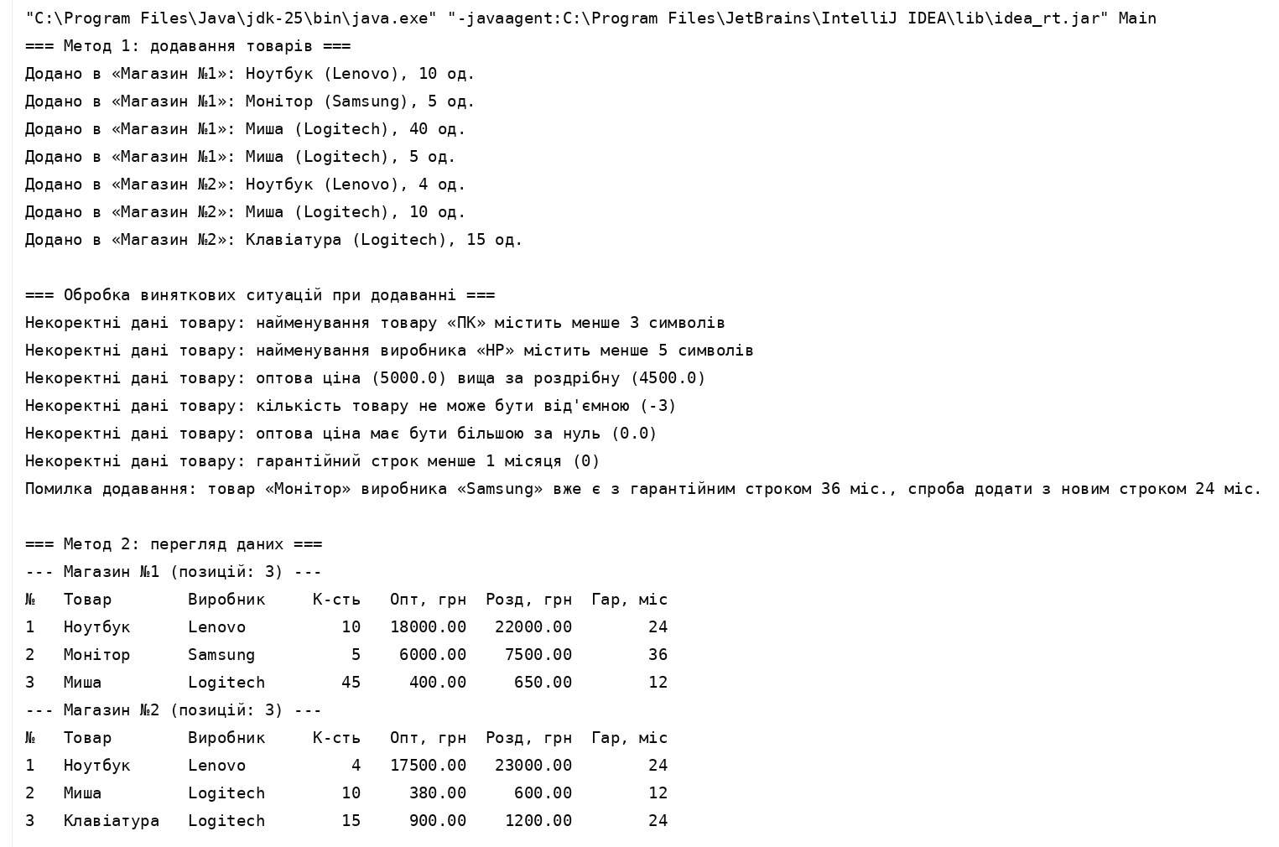
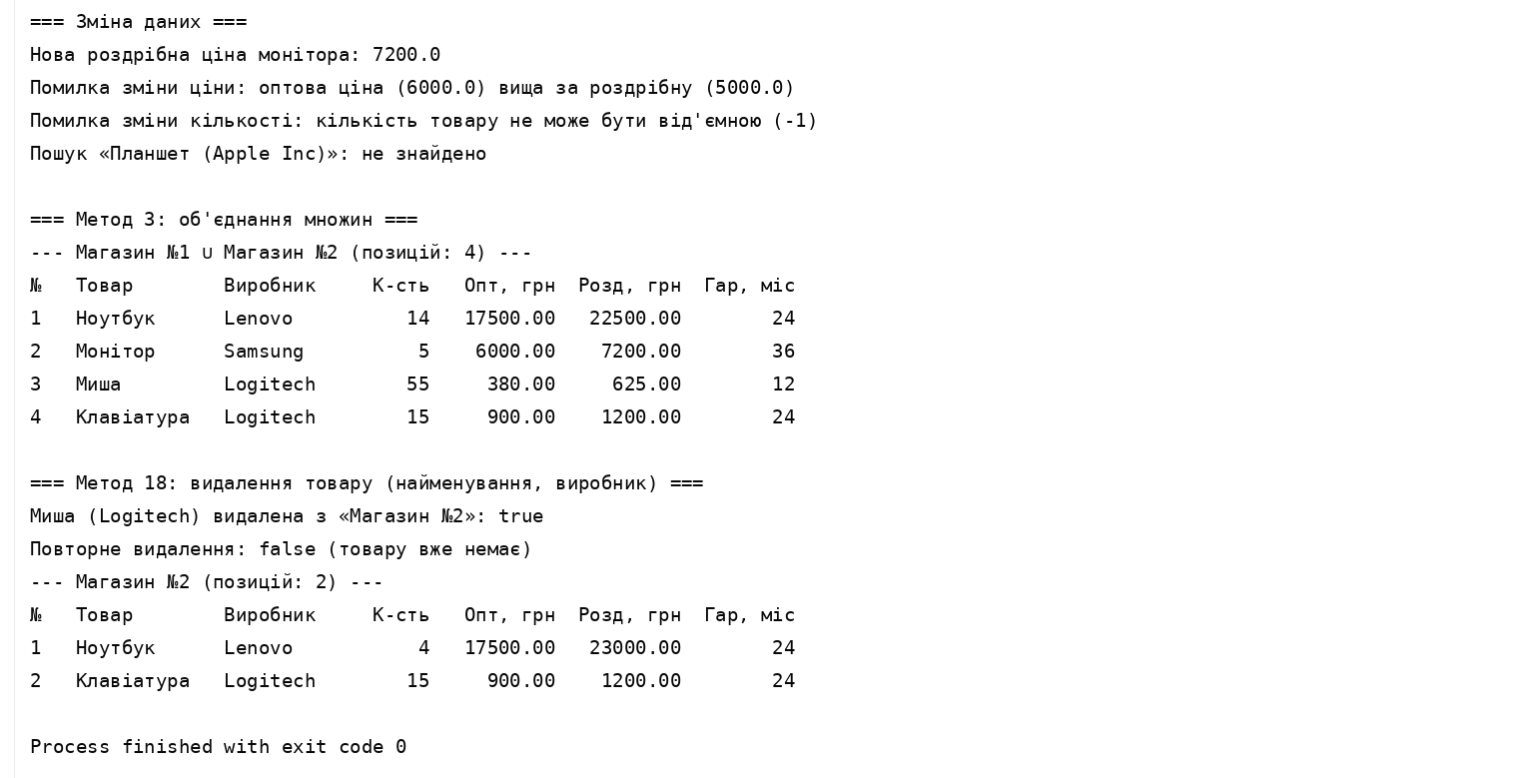
Висновок:
У ході виконання лабораторної роботи було створено клас «Множина товарів» і реалізовано методи варіанта 26: додавання товару, виведення множини, видалення товару за найменуванням і виробником та об’єднання множин з підсумовуванням кількості та усередненням роздрібної ціни. Було закріплено навички створення власних перевірюваних винятків та їх ієрархії (ProductException і DuplicateProductException), генерування винятків оператором throw, оголошення їх у методах за допомогою throws і обробки в блоках try–catch, упорядкованих від підкласу до суперкласу. У програмі оброблено сім виняткових ситуацій зі списку рекомендованих, і жодна з них не призводить до аварійного завершення: некоректний товар просто не додається, а некоректна зміна не змінює стан об’єкта. Робота з множинами через посилання на інтерфейс ProductOperations показала, як інтерфейс відокремлює набір операцій від конкретної реалізації класу.

